RAZRED | 9.a
PREDMET | KEMIJA 8
DATUM | 25.3.2020
UČNA TEMA | MAŠČOBE IN OGLJIKOVI HIDRATI
UČNA ENOTA | MAŠČOBE IN OGLJIKOVI HIDRATI
UČNI CILJI | - ponoviti osnovne lastnosti maščob in njihove vire,  - ponoviti zgradbo in delovanje mil,  - ponoviti značilnosti mono, di in polisaharidov.
UČNI PRIPOMOČKI | Učbenik: KEMIJA DANES 2,
NOVI POJMI
PRILOGE | navodilo za delo, kriteriji uspešnosti

NAVODILO ZA DELO!
Ker smo zadnjo uro pri kemiji ponavljali o MAŠČOBAH IN OGLJIKOVIH HIDRATIH bomo temu namenili še eno šolsko uro.
Danes je tvoja naloga, da rešiš naslednje naloge. Če bodo kakšne težave z reševanjem in razumevanjem nalog mi prosim javite.
- Oglej si racionalno formulo maščobe.
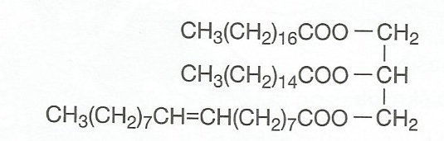
- Glede na funkcionalno skupino, katere vrsta organske kisikove spojine so maščobe?
_____________________________________________________
- Kateri alkohol je potreben za nastanek maščobe? ______________
- Definicija maščob!
_____________________________________________________

- a) Katere vrste maščobnih kislin prevladujejo v rastlinskih oljih?
_____________________________________________________
b)S katerim postopkom pripravijo margarino iz rastlinskega olja?
_____________________________________________________

- Oglej si spodnjo reakcijo in odgovori na vprašanja!

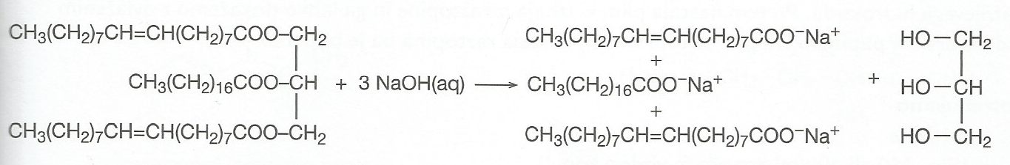

Kako imenujemo to vrsto reakcije?_______________________
Kako so nekoč pridobivali milo?__________________________
_____________________________________________________

- Glukoza je monosaharid s šestimi ogljikovimi atomi.
- Napiši molekulsko formulo glukoze!_______________________
- Zapiši značilnosti glukoze!______________________________
___________________________________________________

- Maltoza je disaharid, ki sestoji iz dveh glukoznih enot. Dopolni shemo nastanka maltoze:

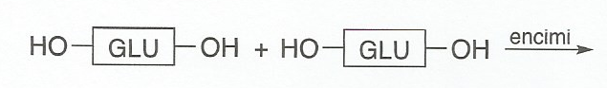

- Kaj še nastane poleg maltoze?________________
- Kako imenujemo reakcijo?___________________
- Kako pa imenujemo reakcijo, ki poteka v obratni smeri v prisotnosti kisline? _______________________________

- V naravi sta pogosta dva polisaharida z različnimi lastnostmi.
Polisaharid A je netopen v vodi neprebavljiv in tvori močna vlakna. Polisaharid B je v vodi malo topen in ga živali in človek lahko prebavljajo.
- Polisaharid A je _______________________
- Polisaharid B je _______________________
- Kateri monosaharid nastane s hidrolizo obeh polisaharidov? __________________________________________________

- Reši križanko!

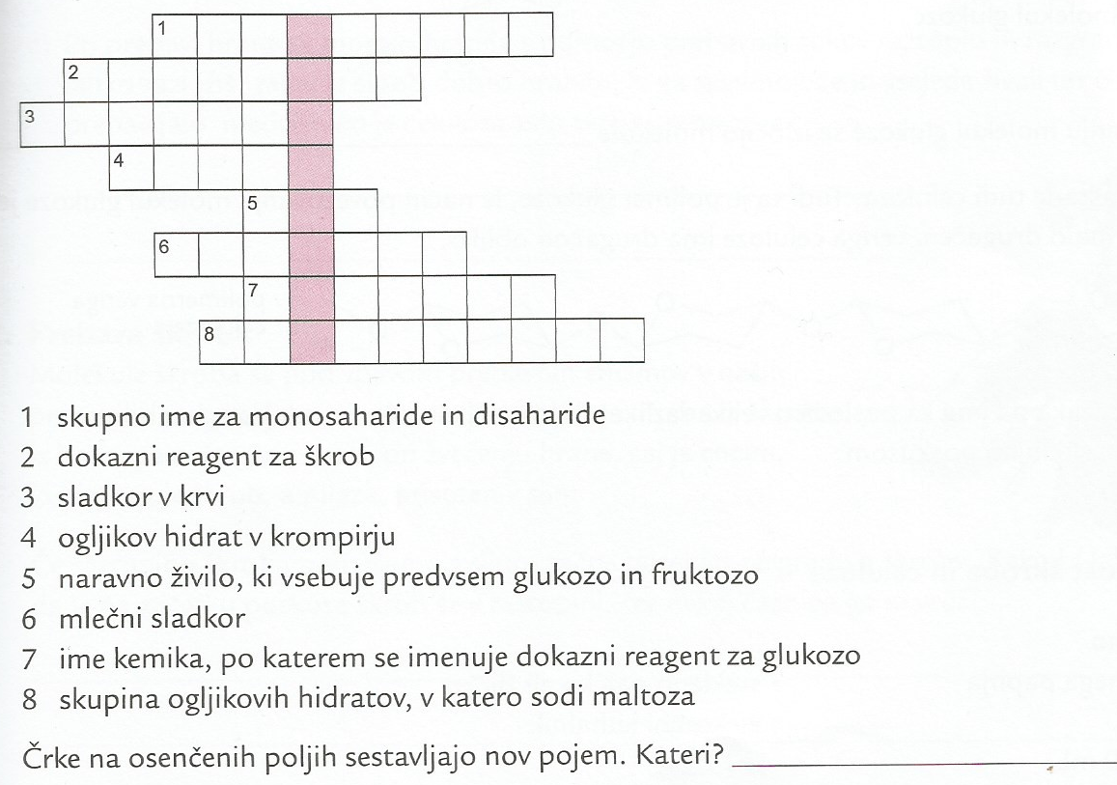

Za konec vam prilagam kriterije uspešnosti, da lahko ovrednotite svoje znanje ob koncu sklopa.
Kriteriji uspešnosti | obvladam | delno obvladam | ne obvladam
Opredelim maščobe kot estre maščobnih kislin in glicerola.
Poznam osnovne lastnosti maščob in njihove vire.
Poznam zgradbo in delovanje mil.
Poznam monosaharide, disaharide in polisaharide, ter njihove najpomembnejše predstavnike.
Opredelim polisaharide kot naravne polimere.
Poznam pomen ogljikovih hidratov za življenje in gospodarstvo.

